KASVUNKANSIO – MUISTO LAPSESI PÄIVÄKOTI-AJASTA
Meillä Ojaniitun päiväkodissa tehdään jokaiselle lapselle oma sähköinen kasvunkansio päiväkodin pedanet-sivustolle lapsen aloittaessa hoidossa. Kasvunkansioon kerätään muistoja päiväkoti ajalta esim. kuvia ja videoita toiminnasta ja askarteluista, lapsen haastatteluja jne.
Jotta nämä ihanat muistot eivät mene hukkaan ja teillä on mahdollisuus saada myöhemmin kansio itsellenne, lapselle tarvitsee luoda OmaTila-tunnus pedanettiin. Ilman omatilatunnuksia olevat kansiot poistetaan lapsen lopettaessa päiväkodissa tai siirtyessä kouluun. OmaTila-tunnus antaa teille kasvunkansioon ylläpitäjän oikeudet, kun olette kirjautuneena sisään pedanettiin. Vinkkejä pedanetin käyttöön löytyy tämän ohjeen takana.
NÄIN TEET OMATILA-TUNNUKSEN LAPSELLESI:
- Mene sivulle peda.net
- Valitse oikeasta yläkulmasta sisäänkirjautuminen ja rullaa sivun alareunaan, jossa on kohta ”Rekisteröi uusi tunnus”
- Täytä lomake. Vahvistus lähetetään sähköpostiin, toimi saamasi ohjeen mukaa, jotta lapsen OmaTila aktivoituu.
- Käyttäjätunnukseksi kannattaa laittaa lapsen oma nimi. Katso myös tarkkaan minkä värisen hahmon värin pedanet antaa tunnukselle.

- Kerro lapsesi ryhmän työntekijälle, että olet luonut tunnuksen. Kerro samalla käyttäjätunnus ja kuvakkeen hahmon väri. He lisäävä tämän jälkeen käyttöoikeudet teille kasvunkansioon.
- Muista tallentaa salasana itsellesi, päiväkoti ei voi sitä muuttaa. Unohtuneen salasanan pääsee uusimaan sisäänkirjautuessa, kohdasta ”olen unohtanut tunnukseni tai salasanani”.
- Kysy tarvittaessa apua päiväkodilta.
- Saatte erilliset ohjeet kasvunkansion siirtämiseen OmaTilaan, sitten kun lapsen päiväkodissa lopettaminen tulee ajankohtaiseksi.

Ystävällisin terveisin ja muistoja tallentaen,
Ojaniitun päiväkodin työntekijät

VINKKEJÄ PEDANETIN SUJUVAMPAAN KÄYTÖÖN
Ojaniitun päiväkodin pedanet-sivun suora osoite on: https://peda.net/lohja/varhaiskasvatus/vs/ojaniitunpk löydät sinne myös helposti hakukoneen avulla.
Kasvun kansion avaaminen
Kun saat ryhmästäsi salasanan, jolla saat auki ryhmän kasvunkansiot välilehden, aloita kirjautumalla pedanettiin OmaTila-tunnuksella, kohdasta sisäänkirjautuminen.
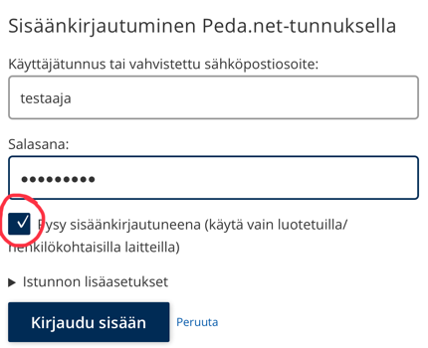
Mene päiväkodin pedanet-sivulle ja etsi lapsesi ryhmän nimi ja sieltä alta avautuva Kasvunkansiot sivu. Syötä saamasi salasana kohtaan ”Lukijan salasana”. Tämän jälkeen, sivulle tulisi ilmestyä lista lasten kasvunkansioista. Lapsen kasvunkansion ”lukko” pitäisi olla auki, jos olet kirjautuneena sisään OmaTila-tunnuksilla ja antanut tiedon tunnuksien laatimisesta lapsen ryhmään. Tätä saamaasi lukijan salasanaa tarvitset vain ensimmäisen kerran kirjautuessa kansioon sisään.
Älä anna salasanaa ulkopuolisten käyttöön.
Huom! Voit valita sisäänkirjautuessa kohdan ”Pysy sisäänkirjautuneena”, niin sinun ei tarvitse kirjautua joka kerta sisään uudelleen. Käytä valintaa vain luotetuilla/henkilökohtaisilla laitteilla.

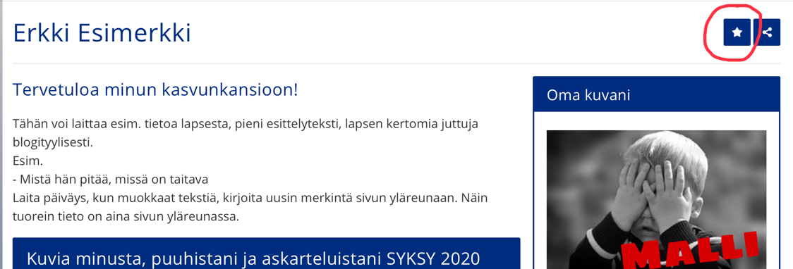

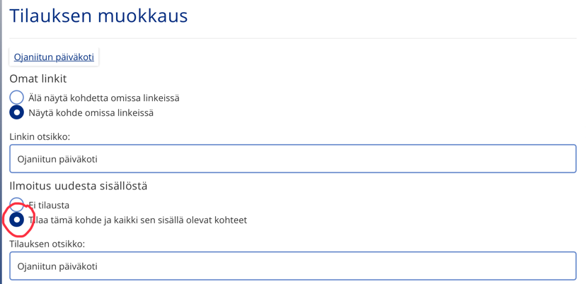
Voit myös lisätä tärkeimmät sivut omiin linkkeihin, painamalla tähteä sivun oikeassa yläreunassa. Omat linkkisi löydät, kun painat omaa nimeäsi sivun oikeassa yläreunassa, hahmosi kuvakkeen vieressä. Linkeistä löydät sivut nopeammin ja voit myös samalla ottaa, sivuja seurantaan.

Aina, kun tilaamaasi sivuun on tullut jotain uutta, hahmosi kuvan vieressä olevassa kellossa on pieni pallo.

